16 декабря 2021 года в Филиале СамГУПС в г.Нижнем Новгороде состоялась конференция по итогам производственной практики студентов 4 - го курса СПО специальности «Строительство железных дорог, путь и путевое хозяйство» в которой приняли участие руководители учебного заведения, студенты выпускники, студенты младшего курса.

Итак, конференция началась!

Мы, студенты 4-го курса, специальности ''Строительство железных дорог, путь и путевое хозяйство'', хотим с Вами поделиться своими впечатлениями о пройденной практике. При ее прохождении кто-то работал на путях, а кто-то в техническом отделе. Каждому из нас удалось полностью освоить свою работу. Каждый хочет рассказать о своем прохождении производственной практики.

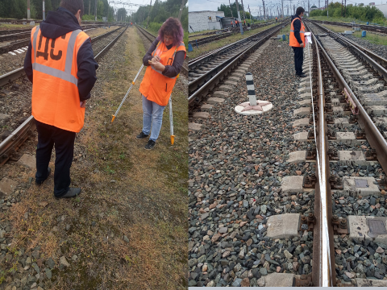

Меня зовут Кирилл Ананин, я проходил практику совместно с Никитой Ефимовым в ПЧ-6 в техническом отделе.

В первый день практики нам выдали список заданий, который мы обязаны были выполнять.

Передо мной стояла задача - забивка износа стрелочных переводов и черчение продольного профиля пути.

Забивка износа — это работа, которая необходима для исправления ежемесячных данных об износе стрелочных переводов на всех станциях, принадлежащих ПЧ-6.

Также во время прохождения практики я принял участие в конкурсе RZDSkillS, показывая знания и навыки по своей специальности.

Данный конкурс наша команда выиграла, заняв 1-е место! Нам были вручены призовые премии, а также запланировано участие с следующем Чемпионате RZDSkillS России.

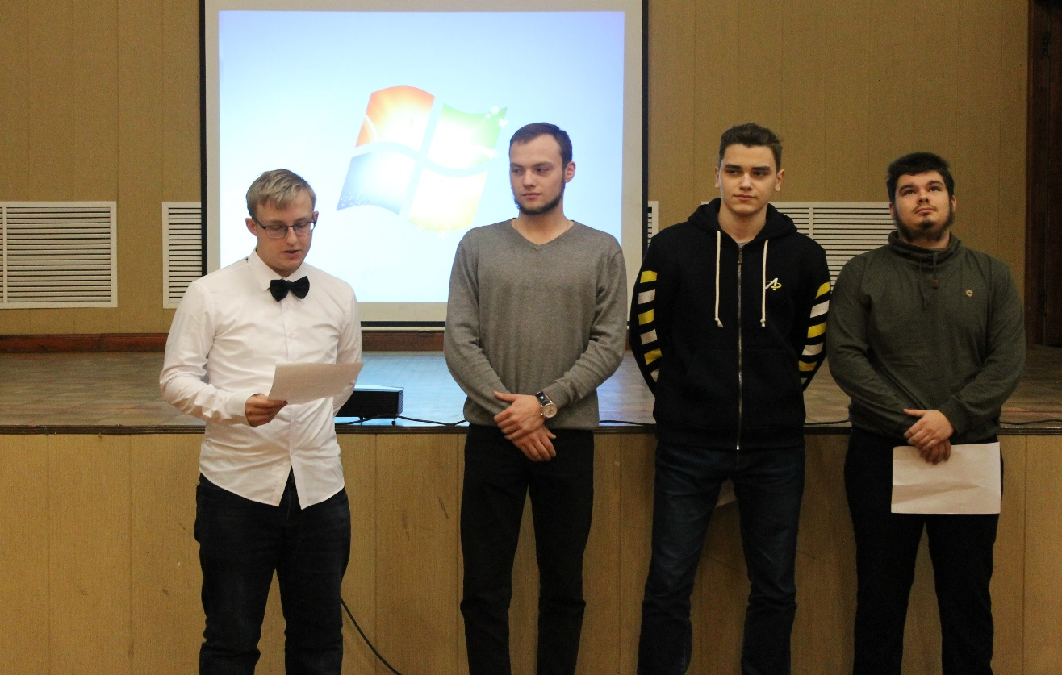

Интересные, содержательные доклады представили все студенты. Никита Ефимов, проходил практику в ПЧ-6 в техническом отделе. Он выполнял работу по снятию с пути разметок и черчению продольного профиля. Александр Шелапухо - в ПЧ-6 на 10 линейном участке, выполняя замену стрелочных переводов с деревянных шпал на железобетонные.

Олюнин Кирилл проходил практику в ИЧ-3 и узнал много новых тонкостей в путевых работах. Работа монтера пути не такая легкая как кажется на первый взгляд, она требует, как умственных, так и физически развитых качеств человека. Эти оба качества нераздельно связанны между собой. Если одно из этих качеств не так сильно развито, то работа будет сделана недобросовестно и некачественно, либо вовсе не сделана.

Яркие презентации представили Смирнова Светлана, Савенкова Екатерина, Пряхина Полина и Молчанова Виктория.

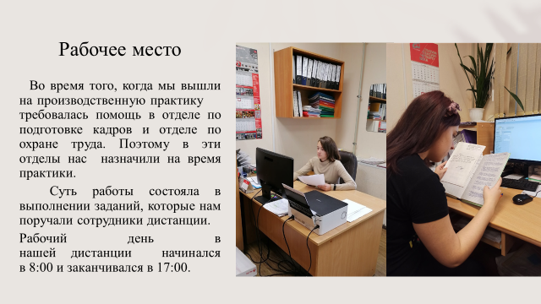

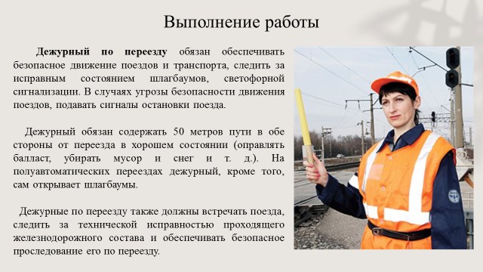

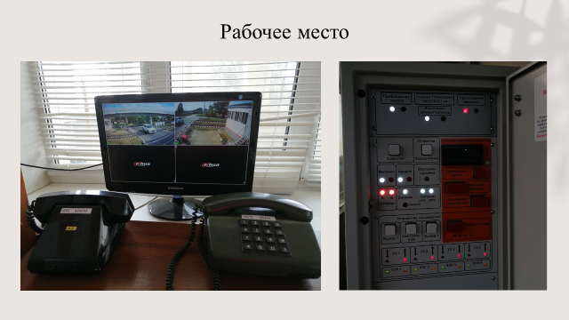

При окончании конференции ребята внимательно выслушали напутственное слово Смирнова Леонида Степановича – заведующего отделением «Техническая эксплуатация подвижного состава железных дорог»; «Путь и путевой хозяйство».

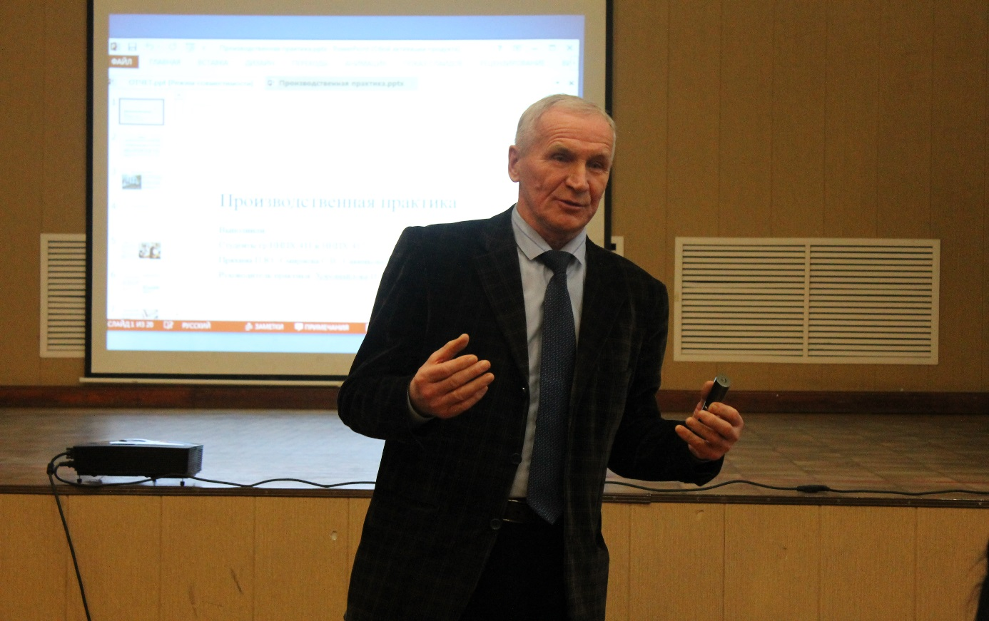

За время производственной практики студенты получили хорошие знания по своей будущей профессии, научились вести документацию, работать в различных программах, работать и контролировать себя, распределять время работы для более продуктивных результатов, выполнять поставленные задачи, а также познакомились со структурой своего предприятия и его сотрудниками.